
รายงานการปฏิบัติราชการประจำเดือนพฤศจิกายน
ประจำปีงบประมาณ 2567
สถานีตำรวจภูธรลอง

งานสืบสวน

เมื่อที่ 2 พฤศจิกายน 2566 10.30 น. ชุดสืบสวน สภ.ลอง ร่วมกับเจ้าหน้าที่ฝ่ายปกครอง
เปิดปฏิบัติการ (Kick Off) ตามนโยบายการจัดระเบียบสังคม และปราบปรามผู้มีอิทธิพลในพื้นที่ โดยให้มีการระดมกวาดล้างอาวุธปืน,เครื่องกระสุนปืนและยาเสพติด สภ.ลองฯ ขอรายงานผลการปฏิบัติประจำวันที่ 2 พฤศจิกายน 2566 ภายใต้อำนวยการของ พ.ต.อ.สุรชัย จันทรมณี ผกก.สภ.ลอง , พ.ต.ท.กฤษฏา สิทธิภณธนากร สว.สส.ฯรรท.รอง ผกก.สส.สภ.ลอง ร่วมกันวางแผนและสั่งการให้ เจ้าหน้าที่ตำรวจชุดจับกุมประกอบด้วย ร.ต.อ.ฐาปนพงศ์ จันทนานนท์กิจ รอง สว.สส.สภ.ลอง เจ้าพนักงาน ป.ป.ส.เลขที่ 640921, ร.ต.ต.สาเลศ เครือตุ้ย, ด.ต.ลือชัย ชุมภูอินทร์, ด.ต.สุกฤต สิทธิสุข, ด.ต.บุญสืบ จิตประเสริฐ, จ.ส.ต.ธนพัฒ ไชยแก้ว และ ส.ต.ต.เจษฎา จันดาหาร ได้ร่วมทำการจับกุมผู้ต้องหา จำนวน 2 ราย 2 คน มีรายละเอียดดังนี้.
1.)นายจักรกฤษณ์ หรือก๊อบ มาลีรัตน์ อายุ 25 ปี เกิดวันที่ 21 ธ.ค.2540 อยู่บ้านเลขที่ 46/1 ม.10 ต.ห้วยอ้อ อ.ลอง จ.แพร่ เลขบัตรประจำตัวประชาชน 2 6401 00027 34 3
พร้อมกับได้ตรวจค้นตัวผู้ต้องหา/ผู้ถูกจับ พบสิ่งของและยึดเป็นของกลาง ดังนี้
1.อาวุธปืนลูกซองสั้นแบบประดิษฐ์เองขนาดเบอร์ 12 จำนวน 1 กระบอก
2.เครื่องกระสุนปืนขนาดเบอร์ 12 ปลอกสีแดง จำนวน 1 นัด (เครื่องกระสุนปืนลูกซองเบอร์ 12 ปลอกสีแดง คาอยู่ในรังเพลิงพร้อมใช้งาน)
3.กระเป๋าสะพายผ้าสีเทาจำนวน 1 ใบ
โดยแจ้งข้อกล่าวหาให้ผู้ต้องหาทราบว่า
1.มีอาวุธปืนและเครื่องกระสุนปืนไว้ในครอบครองโดยไม่ได้รับอนุญาตจากนายทะเบียนอาวุธปืน
2.เสพยาเสพติดให้โทษประเภท 1 (ยาบ้าหรือเมทแอมเฟตามีน) โดยผิดกฎหมายและเป็นผู้ขับขี่รถเสพยาเสพติดให้โทษประเภท 1 (ยาบ้าหรือเมทแอมเฟตามีน) โดยฝ่าฝืนต่อกฎหมาย
วัน/เวลา และสถานที่จับกุม บริเวณบนถนนในหมู่บ้านแม่ลานใต้ ม.12 ต.ห้วยอ้อ อ.ลอง จ.แพร่ ต่อเนื่องบ้านเลขที่ 46/1 ม.10 ต.ห้วยอ้อ อ.ลอง จ.แพร่ (ต่อเนื่อง สภ.ลอง) วันที่ 2 พฤศจิกายน 2566 เวลาประมาณ 10.00 น.
2.)นายจีรศักดิ์ หรือยา อุดทา อายุ 45 ปี เกิดวันที่ 9 ก.พ.2521 อยู่บ้านเลขที่ 62/2 ม.12 ต.ห้วยอ้อ อ.ลอง จ.แพร่ เลขบัตรประจำตัวประชาชน 3 5403 00358 65 2
พร้อมกับได้ตรวจค้นตัวผู้ต้องหา/ผู้ถูกจับ พบสิ่งของและยึดเป็นของกลาง ดังนี้
1.อาวุธปืนยาวบรรจุปากกระบอกปืน (ปืนแก๊ป) แบบประดิษฐ์เอง จำนวน 1 กระบอก
2.อาวุธปืนสั้น แบบประดิฐเอง (ปืนลูกซองสั้น) จำนวน 1 กระบอก
โดยแจ้งข้อกล่าวหาให้ผู้ต้องหาทราบว่า
1.มีอาวุธปืนไว้ในครอบครองโดยไม่ได้รับอนุญาตจากนายทะเบียนอาวุธปืน
2.เสพยาเสพติดให้โทษประเภท 1 (ยาบ้าหรือเมทแอมเฟตามีน) โดยฝ่าฝืนต่อกฎหมาย
วัน/เวลา และสถานที่จับกุม บริเวณบ้านสวน ไม่มีเลขที่ ม.12 ต.ห้วยอ้อ อ.ลอง จ.แพร่ เมื่อวันที่ 2 พฤศจิกายน 2566 เวลาประมาณ 10.30 น.

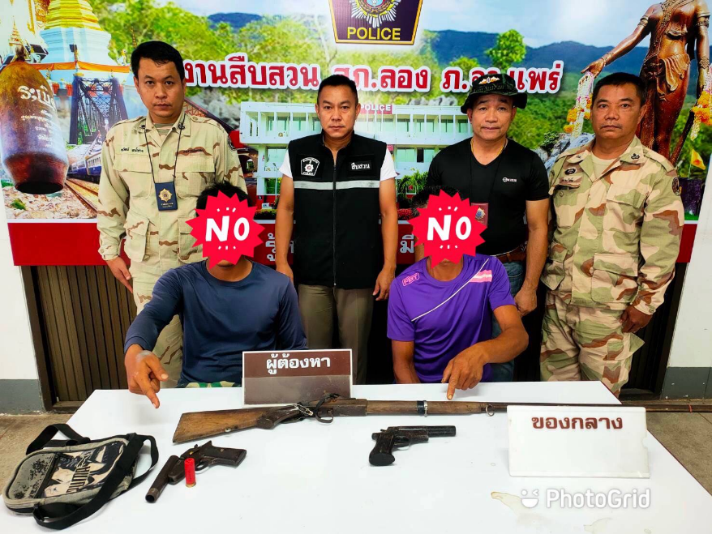

เมื่อวันที่ 9 พฤศจิกายน 2566 เวลา 09.00 น. ร.ต.อ.ฐาปนพงศ์ จันทนานนท์กิจ รอง สว.สส.สภ.ลอง,พร้อมชุดสืบสวน ว.28 ระดมกวาดล้างอาวุธปืนและยาเสพติดในพื้นที่
